Министерство образования и молодежной политики Свердловской области

ГАПОУ СО «Екатеринбургский колледж транспортного строительства»

Отчёт по программе «Практическое занятие 5-6 (задание 3-4)»

Выполнил: Годовых.Е.Д

Группа: ПР-23

Преподаватель: Мирошниченко Г.В

2023

**Задание:**



**Входные и выходные данные**

**int x;**

**Блок-схема**

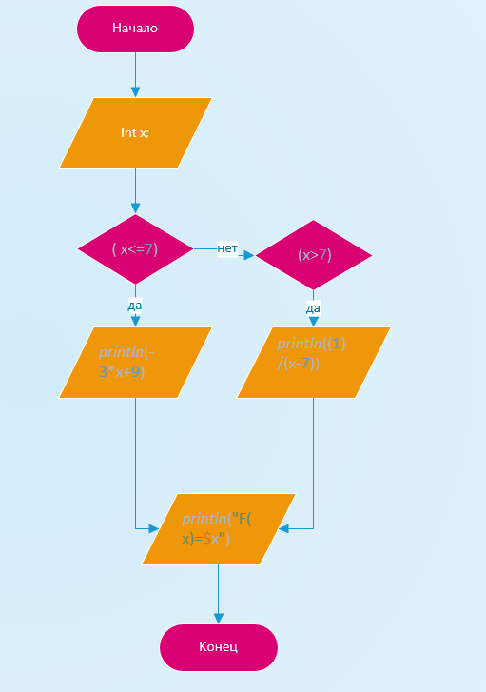

**Листинг программы (если есть)**

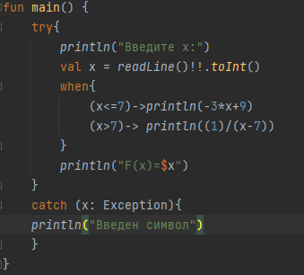

**Тестовые ситуации**

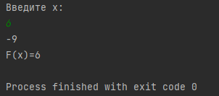

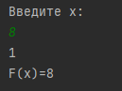

**Вывод**

